Jan Śniadecki
najwybitniejszy polski matematyk okresu oświecenia

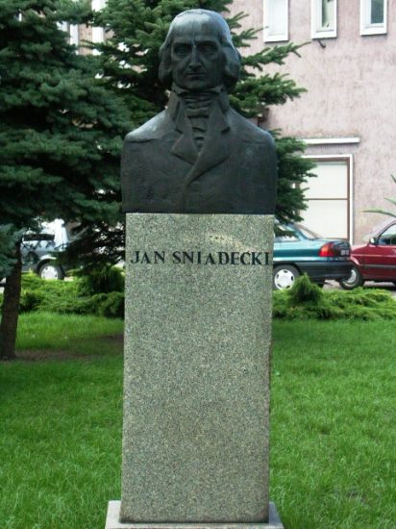

Pomnik Jana Śniadeckiego w Żninie, gdzie urodził się w 1756 roku
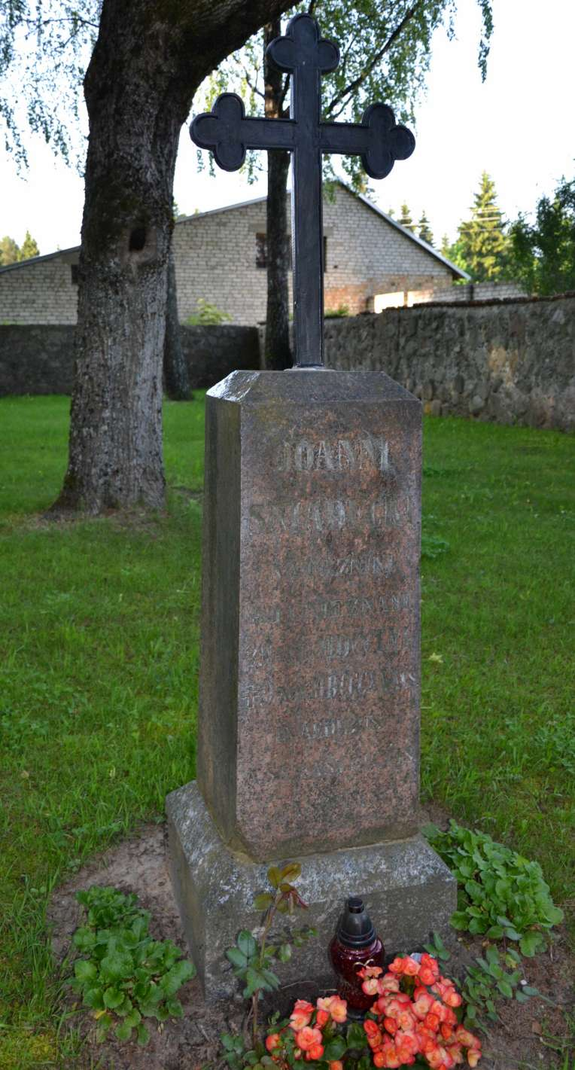

Grób Jana Śniadeckiego w Jaszunach na Litwie, gdzie zmarł 9 listopada 1830 roku.
- studiował w Getyndze i w Paryżu
- od 1871 roku był profesorem matematyki i astronomii w Krakowie, a od 1807 zajmował stanowisko profesora w Wilnie
- w latach 1807-1815 był rektorem Uniwersytetu Wileńskiego
- był pierwszym uczonym, który wykładał w języku polskim w Akademii Krakowskiej
- brał udział w reformie szkolnictwa
- zbudował pierwsze obserwatorium astronomiczne w Polsce
- w 1784 roku skonstruował pierwszy w Polsce balon
- brał udział w Powstaniu Kościuszkowskim
- pisał znakomite podręczniki matematyki i prace dotyczące historii matematyki
- wprowadzone przez niego teminy matematyczne są stosowne do dziś bez zmian (różniczkowanie, pochodna, funkcja pierwotna, średnica, ognisko) lub z drobnymi modyfikacjami (całkość - całka)

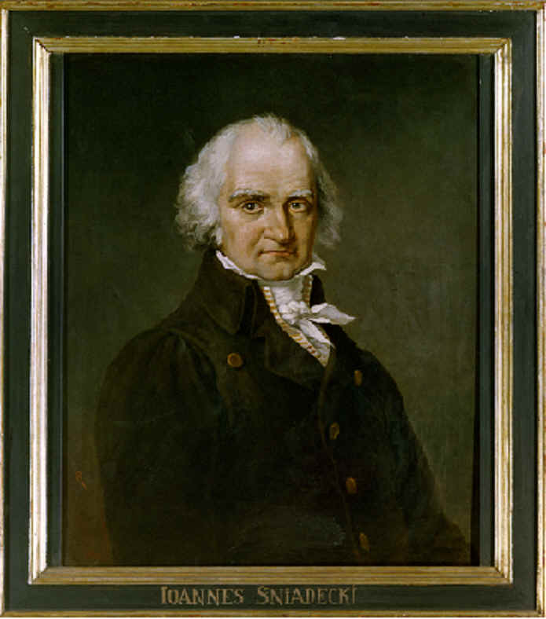

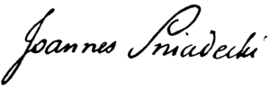
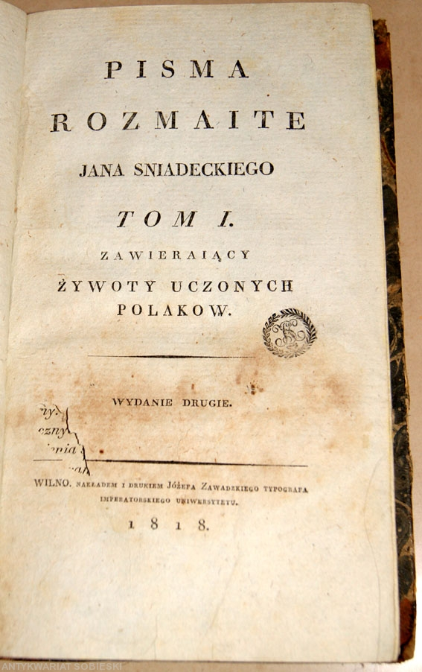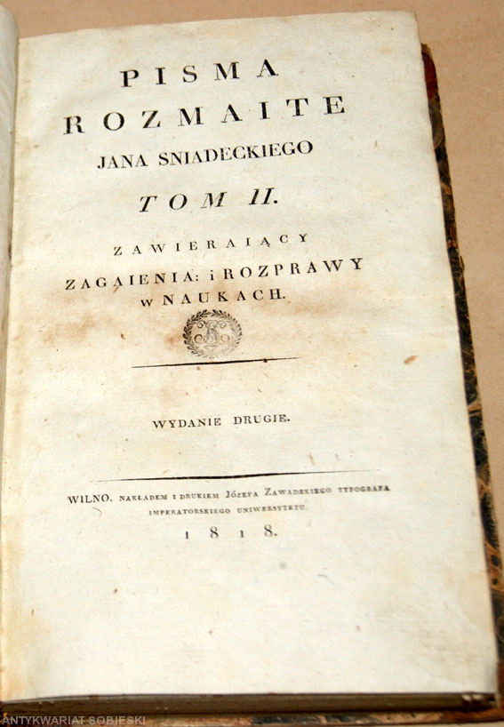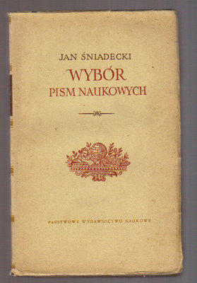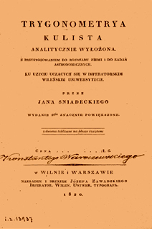

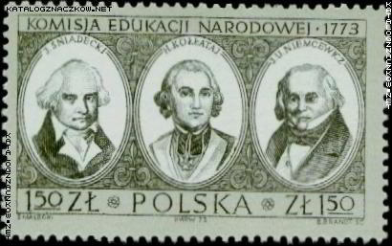
Jan Śniadecki, Hugo Kołłataj i Julin Ursyn Niemcewicz na znaczku pocztowym z roku 1973

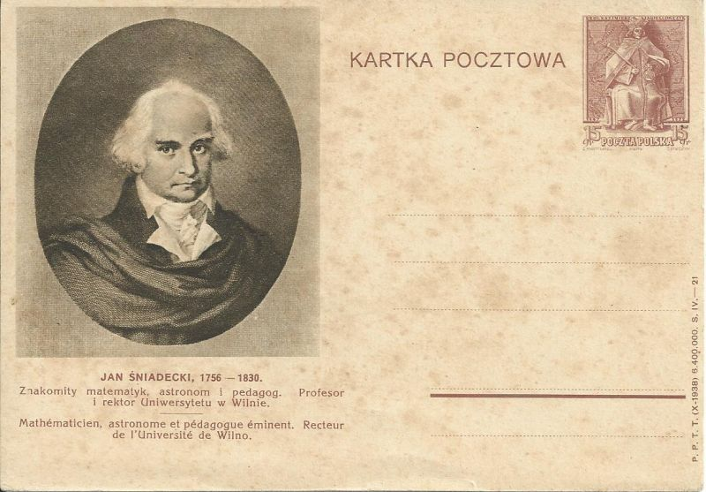
Jan Śniadecki na kartce pocztowej z roku 1938
W listopadzie proponujemy Ci rozwiązanie na ocenę zadań z podręczników matematyki z XVIII i XIX wieku. W zadaniach została zachowana stara pisownia i interpunkcja.
- Kraków od Warszawy odległy na mil 40. Piotr z Krakowa do Warszawy, a Paweł z Warszawy do Krakowa iednegoż dnia wyszli, ale pierwszy na dzień uchodzi mil 5, a drugi tylko 3. Pytam za wiele dni obydwa się zeydą?
- Pewna osoba dała $\frac{1}{3}$ maiątku na pięć procentu, albo na 5%, a pozostałe $\frac{2}{3}$ tegoż maiątku, dała na 6%. Bierze zaś całego procentu 17000 Zł. Jakiż iest iey maiątek?
- Oyciec, który teraz trzy razy starszy iest od syna, za lat 15 będzie tylko dwa razy od niego starszym, ileż teraz ma lat oyciec, ile syn?
- Pewna Osoba kupuie dwoiakiego gatunku sukna w równey liczbie łokci: iednego łokieć płaci po Zł: 12, a drugiego po Zł: 15. Za wszystko zaś wyliczyła Zł: 378: ileż łokci wzięła tego sukna?
- Mam prostokąt dwa razy taki długi, iak szeroki: dodaię do każdego boku po 1 stopie, i będę miał powierzchnię większą 19 stóp kwadr. od pierwszey. Jakiż iest ten prostokąt?
- Znaleźć liczbe, która dodana koleyno do 5 i do 12, dałaby dwie summy maiące się iedna do drugiey, iak 3 do 4?
- Pewna osoba zyskała $\frac{5}{7}$ swego Maiątku a straciła $\frac{3}{8}$ tegoż. Zysk przewyższa stratę 57000 złotemi; iakiż był Majątek?
- Niech będzie dana wysokość walca prostego, i promień iego podstawy. Trzeba wyznaczyć promień takiey kuli, aby cała powierzchnia walca i kuli, tak się miała iedna do drugiey, iak się maią ich bryłowatości?
- Na zapomożenie pewney liczby ludzi ofiarowano rubli 180. Pokazało się potem, że dla czterech z nich wsparcie nie było potrzebne, przez co część ofiary przypadaiąca na każdego z nich powiększyła się 12 rublami. Iluż było ludzi wspomożonych?

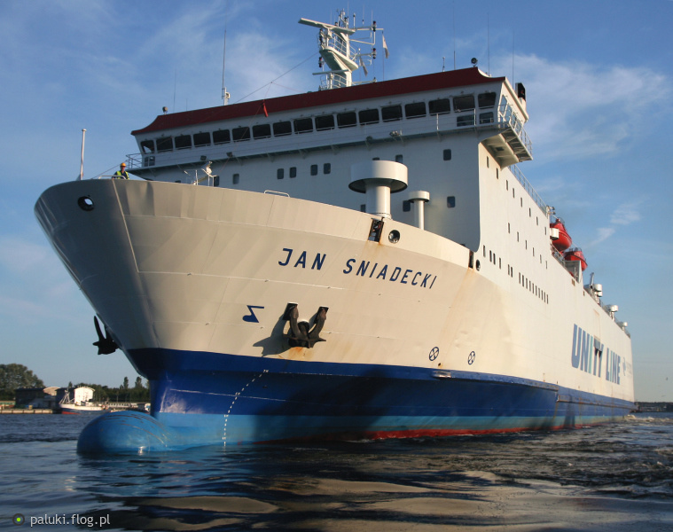
prom Jan Śniadecki kursujący ze Świnoujścia do Ystad

Jest wykorzystywany do przewozu TIRów i wagonów kolejowych.
Posiada 1175-metrowej długości linię ładunkową, w tym 5 torów kolejowych o łącznej długości 615 m. Prom nie zabiera dodatkowych pasażerów a kabiny na jego pokładzie przeznaczone są dla kierowców i obsługi ciężarówek.
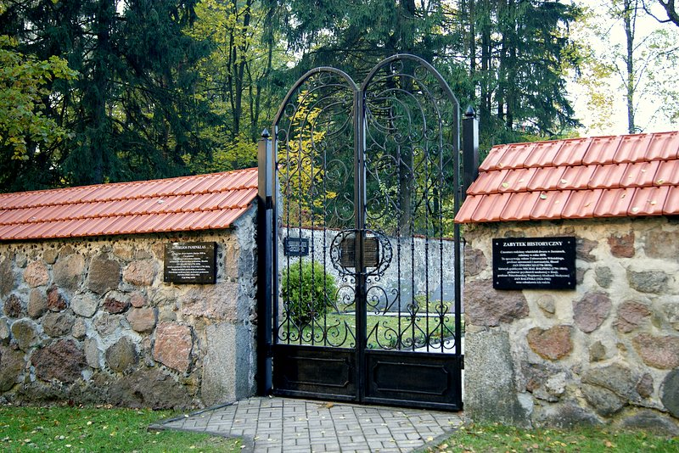
Brama cmentarza w Jaszunach, gdzie jest pochowany Jan Śniadecki, i tablica pamiątkowa. 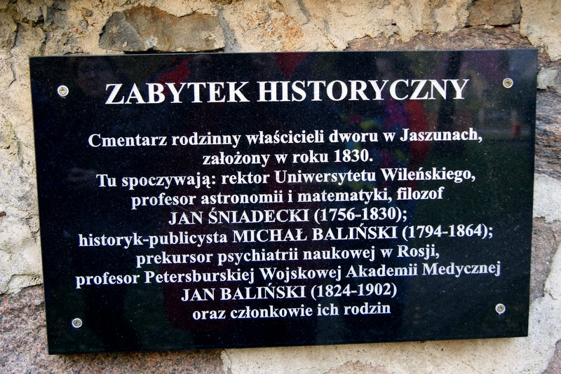
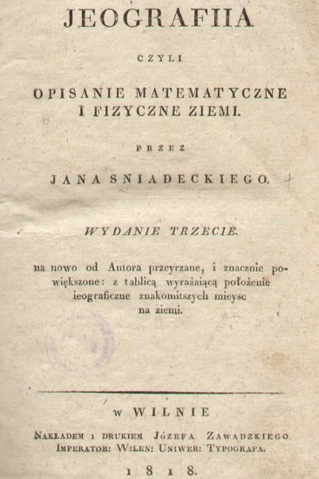

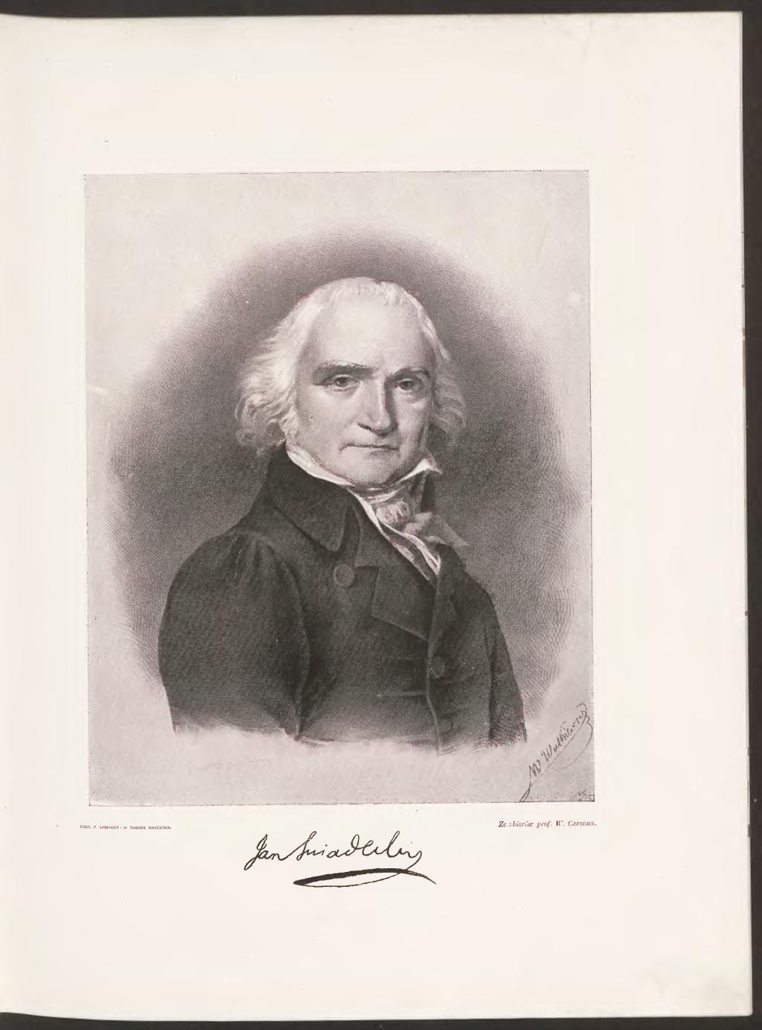

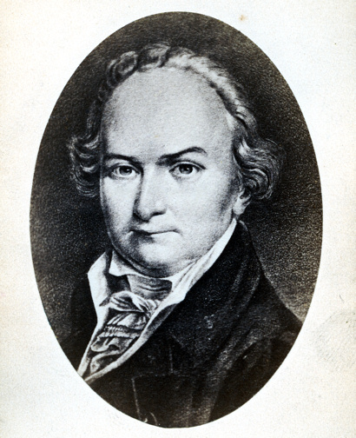

współczesne wydanie książki Jana Śniadeckiego poświęconej Mikołajowi Kopernikowi

